ВЫБОРЫ ДЕПУТАТОВ В ЕДИНЫЙ ДЕНЬ ГОЛОСОВАНИЯ

25 февраля 2024 г.

КАНДИДАТЫ В ДЕПУТАТЫ ДУБРОВЕНСКОГО РАЙОННОГО СОВЕТА ДЕПУТАТОВ

по Витебскому избирательному округу № 14
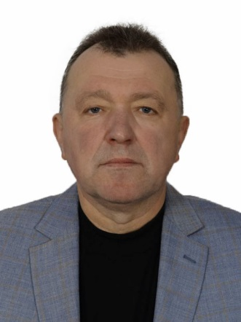
КИРИК
НИКОЛАЙ НИКОЛАЕВИЧ

Родился 27 января 1964 года. Образование высшее, окончил в 1991 году Витебский государственный педагогический институт имени С.М.Кирова по специальности «физическое воспитание».
Работает руководителем по военно-патриотическому воспитанию государственного учреждения образования «Средняя школа № 1 г.Дубровно имени А.А.Никандровой». Проживает в городе Дубровно. Член Белорусской партии «Белая Русь».
Уважаемые избиратели!
Свою деятельность в качестве депутата сосредоточу на следующих направлениях:
- социальная защита ветеранов труда, инвалидов, пожилых, многодетных и малообеспеченных семей;
- повышение ответственности граждан за семью, детей, пожилых родителей;
- внедрение новых форм работы, направленных на формирование здорового образа жизни, воспитание нравственности и патриотизма в молодежной среде;
- активное участие в развитии системы образования района;
- содействие улучшению жизни своих избирателей.

